MONTHLY REPORT

Customer | PIP Semarang | Client Ref. | FMSS-PIPS-004
Description | Pengadaan Full Mission Ship Simulator | Start Date | 01 September 2022
Model | ARI Full Mission Ship Simulator, ARI Tug Simulator and Ship Stability | Complete Date | 23 September 2022

DATE | WORKING DESCRIPTION |  | DOCUMENTATION
01 Sept ‘22 | KONSTRUKSI:  - Pembuatan lubang jalur kabel HDMI dan listrik ruangan Tug Simulator dan  - Penguatannmeja di ruang Ship Stability Simulator. |  | 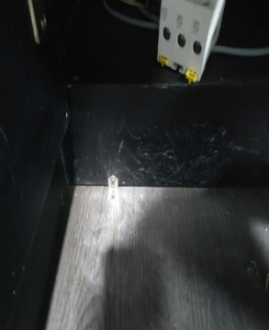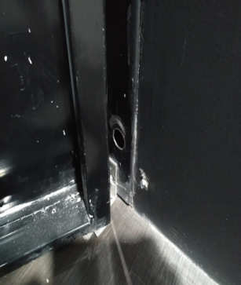
 | JARINGAN KELISTRIKAN:  - Crimping kabel LAN di konsol Bridge Simulator dan  - Pemasangan stop kontak, steker dan perapian kabel Lan di ruang Tug Simulator. |  | 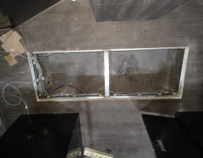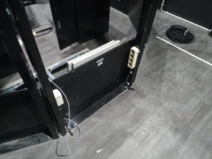  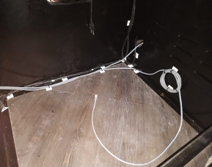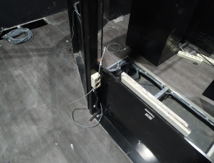
 | SET-UP HADWARE:  - Pemasangan TV 65’ sebanyak 2 unit pada Bridge Simulator. |  | 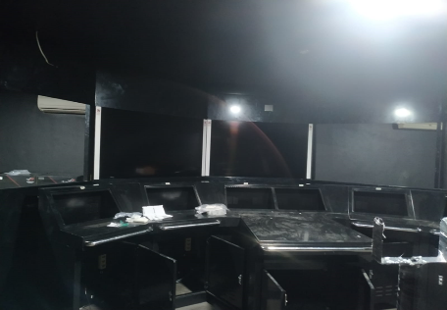
02 Sept “22 | JARINGAN KELISTRIKAN:  - PEMASANGAN Dimmer lamp di ruang bridge simulator dan  - Testing kabel LAN di bridge simulator. |  | 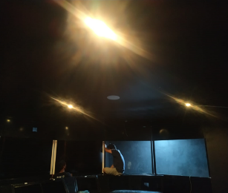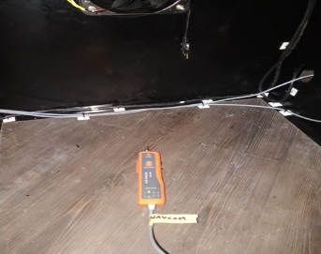
 | SET-UP HADWARE:  - Pemasangan monitor instruktur Bridge Simulator dan  - Pemasangan speaker 5.1 ruangan Bridge Simulator. |  | 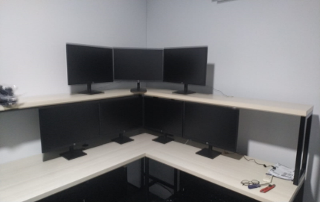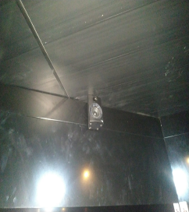
03 Sept ‘22 | KONSTRUKSI:  - Pengecatan cerobong AC untuk ruang Tug Simulator;  - Pembuatan rumah lampu di lobi dan  - Pengecatan dinding luar dan dalam akses ke gedung. |  | 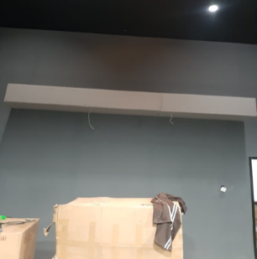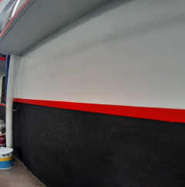  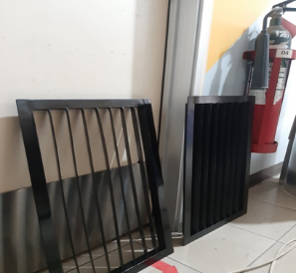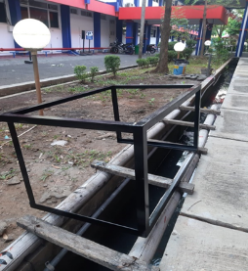
 | JARINGAN KELISTRIKAN:  - Pemasangan CCTV di debriefing, ship stability & bridge simulator dan  - Pemasangan lampu tambahan di lobi. |  | 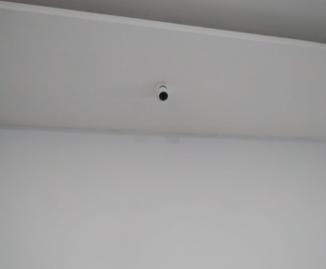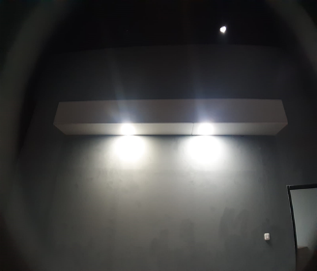
 | SET-UP HADWARE:  - Pemasangan TV dan computer visual di ruang bridge Simulator;  - Pemasangan computer dan monitor di instruktur bridge simulator;  - Pemasangan CCTV debrifing, Ship Stability dan Bridge Simulator dan  - Pemasangan monitor overhead di ruang Bridge Simulator. |  | 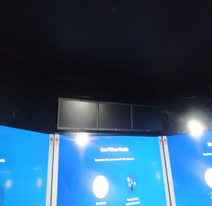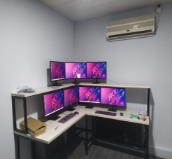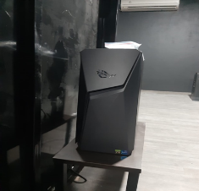  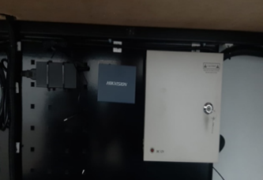
04 Sept ‘22 | KONSTRUKSI :  - Pemasangan cerobong AC ruang Tug Simulator;  - Kampon dan pengecatan tempat lampu lobi dan  - Penataan kursi untuk ruang Ship Stability, instruktur Tug, Instruktur Bridge dan debriefing. |  | 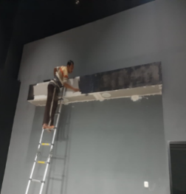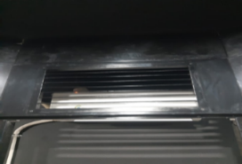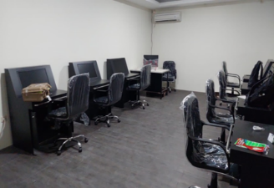
 | SET-UP HARDWARE:  - Pemasangan computer dan monitor ruang bridge simulator dan instruktur Tug Simulator;  - Pemasangan fan di konsol Tug Simulator. |  | 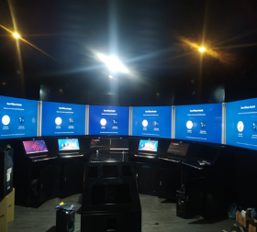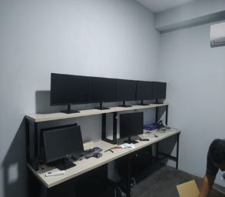  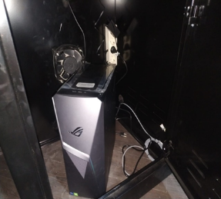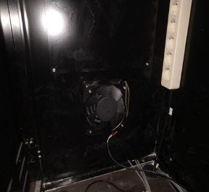
05 Sep ‘22 | KONSTRUKSI:  - Pemasangan ceroang AC pada ruang Tug Simulator. |  | 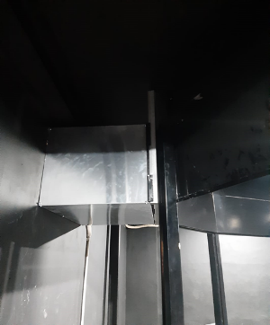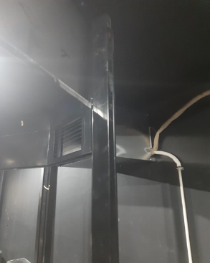
 | JARINGAN LISTRIK:  - Pemasangan cerobong AC pada ruang Tug Simulator. |  | 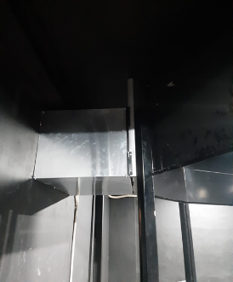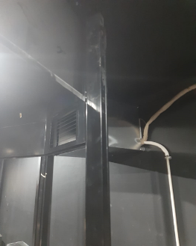
 | SET-UP HARDWARE:  - Lanjutan set-up computer dan monitor pada ruang Bridge Simulator dan  - Instalasi CCTV. |  | 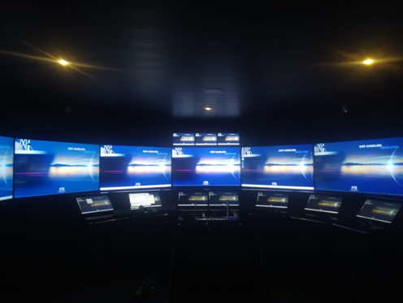  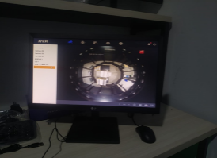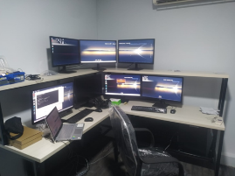
06 Sep ‘22 | SET-UP HADWARE:  - Set-up hardware ARI di ruang Bridge Simulator. |  | 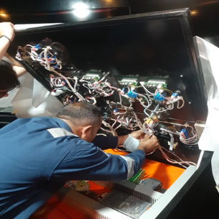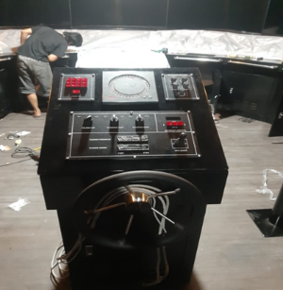  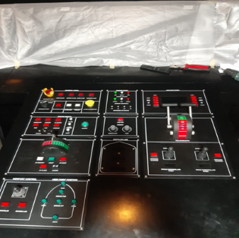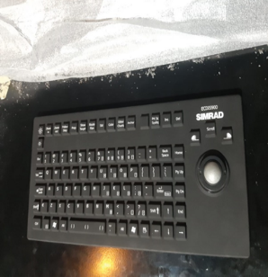
07 Sep ‘22 | KONSTRUKSI:  - Penutupan IWF dan H-Beam pada ruang Tug Simulator;  - Lanjutan pemasangan cerobong AC dan  - Pemasangan bracket speaker pada ruang Bridge Simulator. |  | 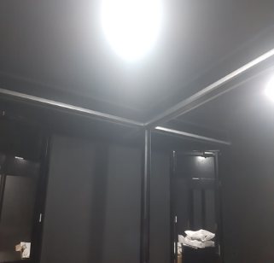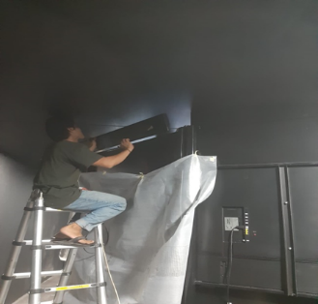  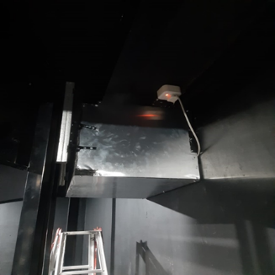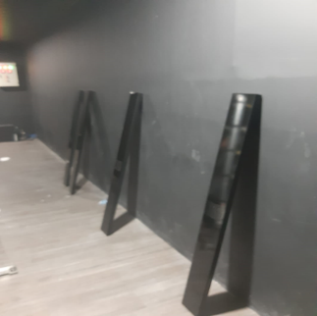
 | SET-UP HARDWARE:  - Lanjutan pemasangan hardware steering wheel di area Bridge Simulator dan  - Kalibrasi hardware ARI di ruang Bridge Simulator. |  | 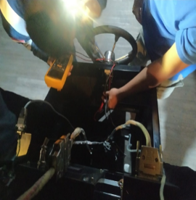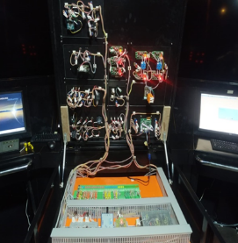  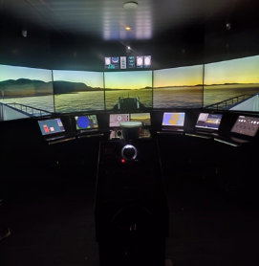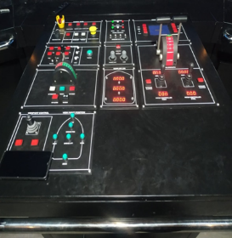
08 Sep ‘22 | KONSTRUKSI:  - Lanjutan penutupan besi IWF dan H-Beam pada ruang Tug Simulator dan  - Lanjutan proses pemasangan bracket ruang Tug Simulator. |  | 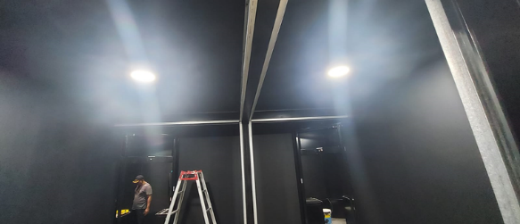  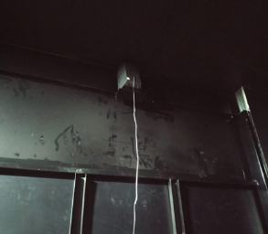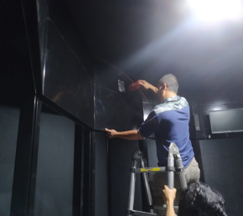
 | SET-UP HADWARE:  - Set-up monitor di ruang instruktur Tug Simulator;  - Set-up computer di ruang instruktur Tug Simulator dan  - Lanjutan kalibrasi hardware ARI di ruang Bridge Simulator. |  | 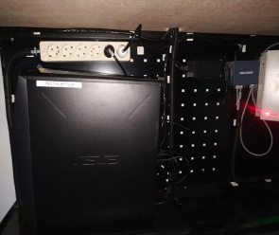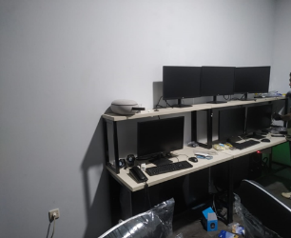  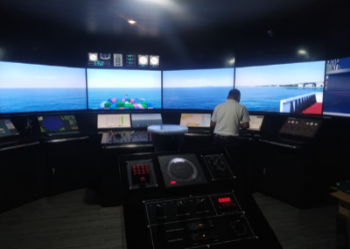
09 Sep “22 | KONSTRUKSI:  - Lanjutan penutupan besi UWF dab H-Beam pada ruang Tug Simulator memakai GRC dan  - Pembuatan bracket speaker. |  | 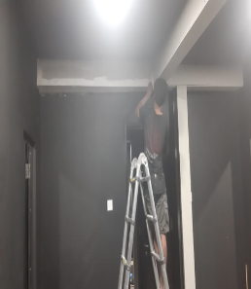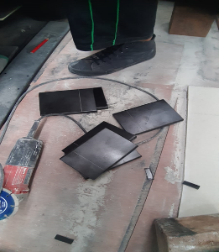
 | SET-UP HADWARE:  - Lanjutan kalibrasi hardware ARI di ruang Bridge Simulator;  - Perapian kabel speaker area maintenance Bridge Simulator dan  - Prapian kabel instruktur Tug Simulator. |  | 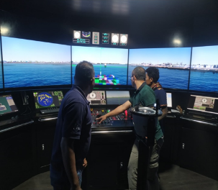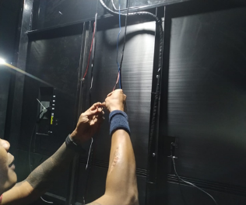  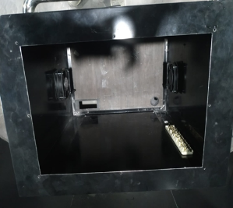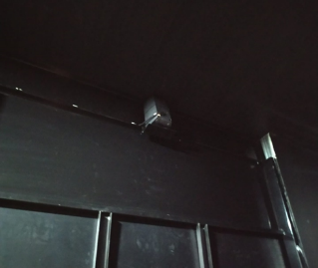
10 Sep ‘22 | KONSTRUKSI:  - Kampon penutup tiang pada ruang Tug Simulator. |  | 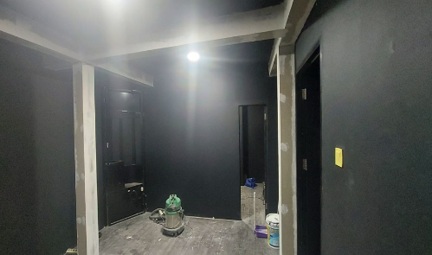
 | SET-UP HADWARE:  - Lanjutan kalibrasi hardware conning di ruang Bridge Simulator;  - Pemasangan speaker 5.1 dan proses cek sound dan  - Pemasangan hardware ARI pada ruang Tug Simulator. |  | 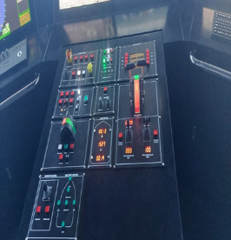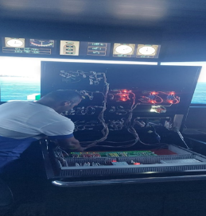  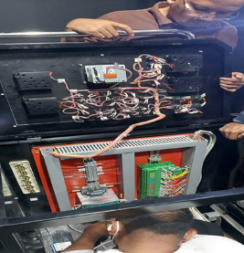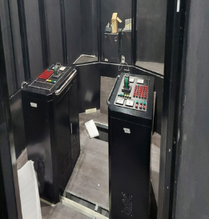
11 Sep ‘22 | KONSTRUKSI :  - Pengecatan penutup tiang besi IWF fan H-Beam di ruang Tug Simulator dan  - Pengecatan penutup tiang besi IWF dan H-Beam di depan ruang instructor Tug Simulator. |  | 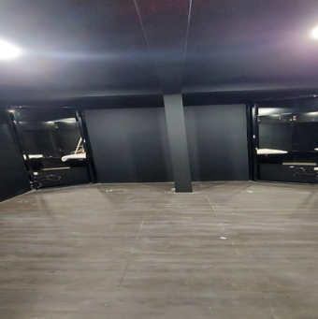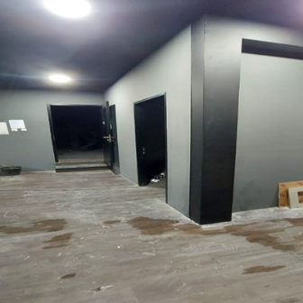
 | SET-UP HARDWARE:  - Pemasangan hardware ARI di console kanan dan kiri ruang Tug Simulator 2 dan  - Penarikan kabel speaker 5.1 di ruang Tug Simulator 2. |  | 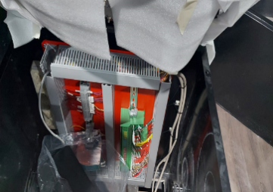  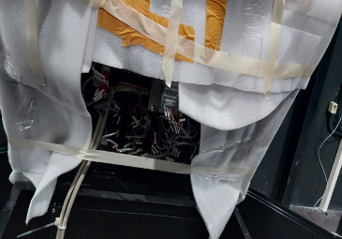
12 Sep ‘22 | SET-UP HARDWARE:  - Pemasangan bracket TV di ruang Tug Simulator;  - Set-up hardware di ruang Tug Simulator dan  - Pendampingan pengecekan spesifikasi computer Tug, Bridge dan Ship Stability Simulator. |  | 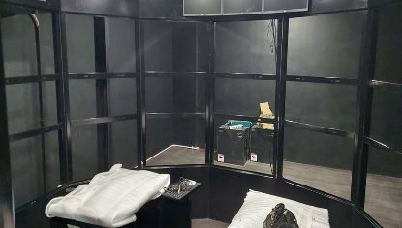  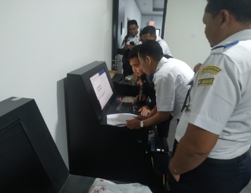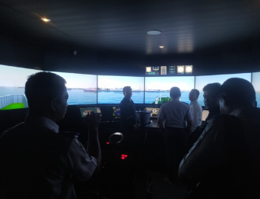
13 Sep ‘22 | SET-UP HADWARE:  - Pemasangan bracket TV 65’ Tug Simulator;  - Pemasangan monitor overhead Tug Simulator dan  - Set-up computer CBT dan Ship Stability. |  | 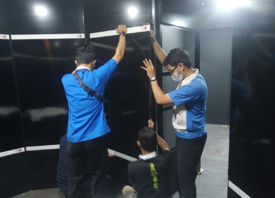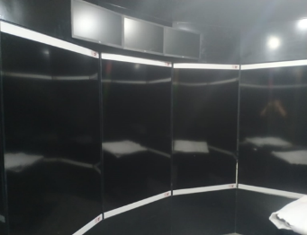  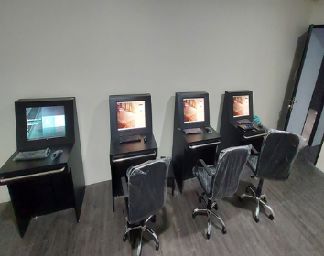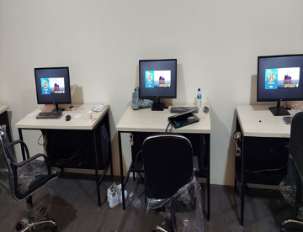
14 Sep ‘22 | SET-UP HADWARE:  - Tas nyala semua TV 65’ visual dan konfigurasi pada Tug simulator;  - Pemasangan monitor console kanan dan kiri di Tug Simulator dan  - Set-up computer Visual Tug 1 Simulator. |  | 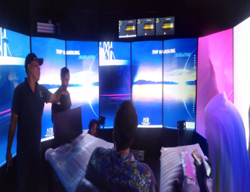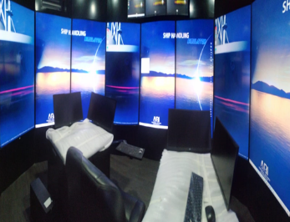  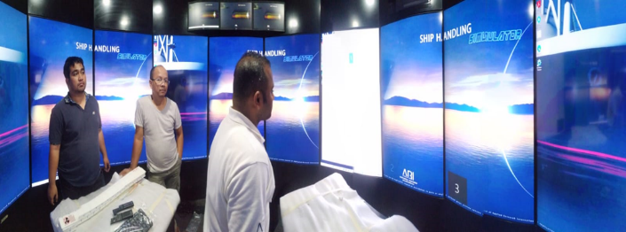
15 Sep ‘22 | SET-UP HADWARE:  - Set-up computer visual pada Tug 2 Simulator;  - Set-up computer overhead Tug Simulator;  - Set-up computer Radar, ECDIS, GMDSS di ruang Tug Simulator dan  - Running test semua software Tug 1 Simulator. |  | 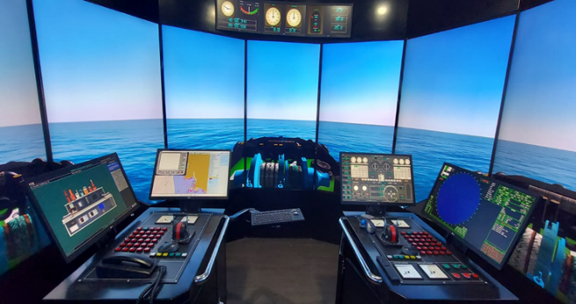  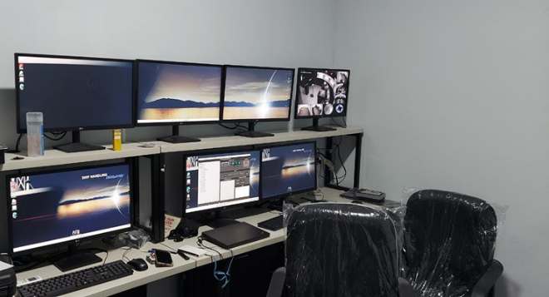
16 Sep ‘22 | SET-UP HADWARE:  - Running test software Tug Simulator. |  | 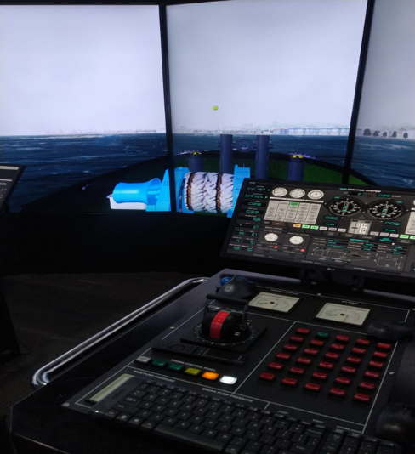
17 Sep ‘22 | SET-UP HADWARE:  - Tes nyala Tug Simulator. |  | 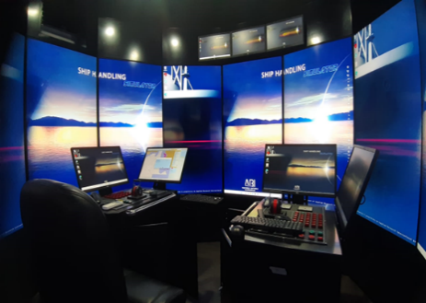  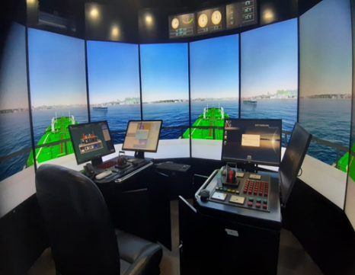
 | JARINGAN KELISTRIKAN:  - Pemasangan emergency lamp di ruang Ship Stability, Tug, Bridge dan Debrifing;  - Pemasangan AC di ruang maintenance Tug Simulator, Debriefing dan Lobby;  - Pemasangan lampu meja peta di ruang Bridge Simulator. |  | 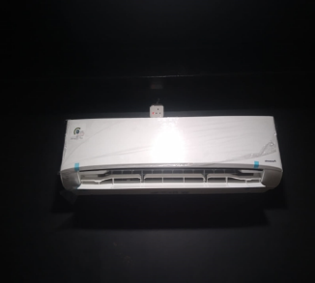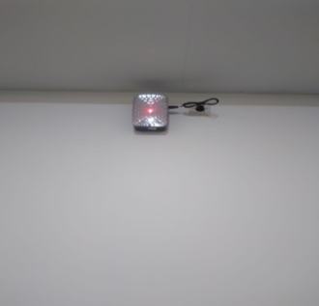  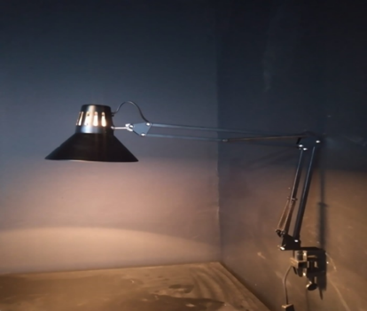
18 Sep ‘22 | SET-UP HARDWARE:  - Pemasangan bingkai monitor ruang Bridge Simulator;  - Pemasangan top dan laci meja peta di ruang Bridge Simulator;  - Pemasangan dudukan UPS ruang Bridge Simulator;  - Test nyala Tug Simulator dan Bridge Simulator. |  | 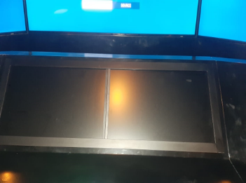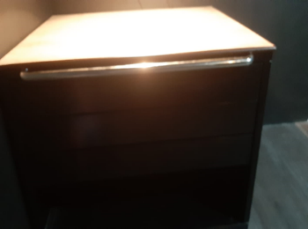  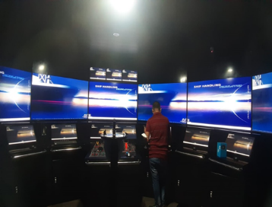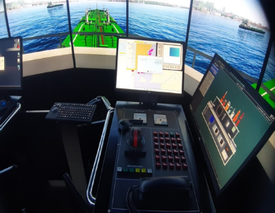
19 Sep ‘22 | SET-UP HARDWARE:  - Lanjutan tes nyala Bridge Simulator | 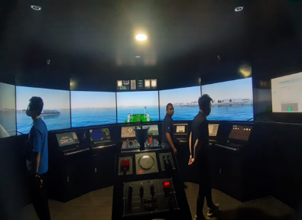  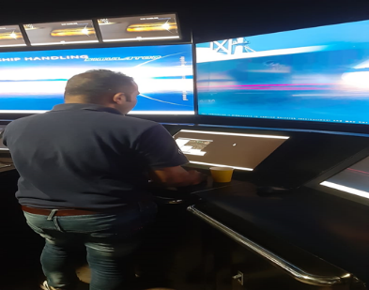
20 Sep ‘22 | SET-UP HADWARE:  - Testing software Tug Simulator;  - Calibration hardware conning di Tug Simulator dan  - Perakitan kursi Tug Simulator. | 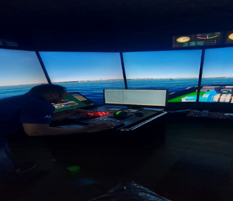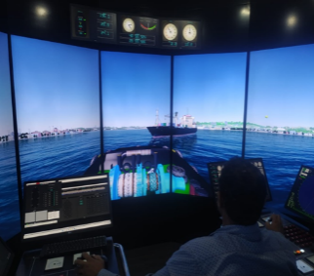  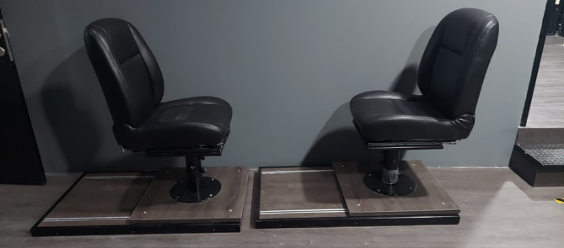
21 Sep ‘22 | SET-UP HADWARE:  - Testing integrasi Tug 1 dan Tug 2 Simulator. | 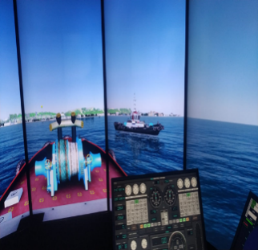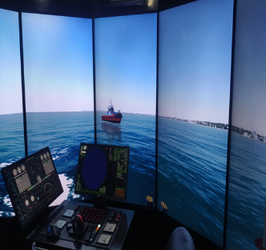
22 Sep ‘22 | SET-UP HADWARE:  - Testing software Bridge Simulator. | 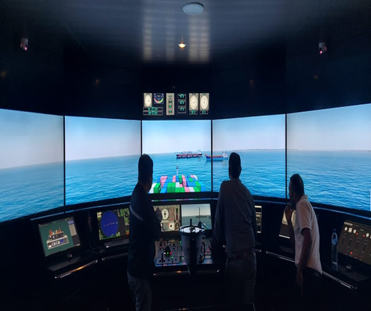  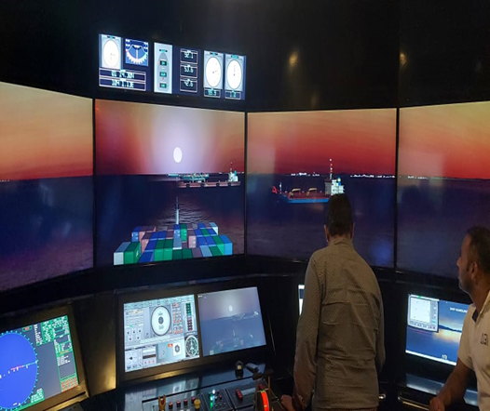
23 Sep ‘22 | SET-UP HADWARE:  - Testing integrasi Bridge dengan Tug Simulator dan  - Pemasangan computer di ruang debriefing. | 